Pedagogicko-psychologická poradna (PPP) Mladá Boleslav

Pracoviště: Mladá Boleslav
Adresa: Václavkova 1040, 293 01 Mladá Boleslav
Vedoucí odloučeného pracoviště: PhDr. Vanda Šikýřová
Telefon: 326731066
Mobil: 731 417 226
e-mail: mladaboleslav@pppsk.cz
Provozní doba: PO-ČT: 07:30-16:00 h (po domluvě do 17:00), PÁ: 07:30-14:00 h
Webové stránky: http://www.pppstredoceska.cz/
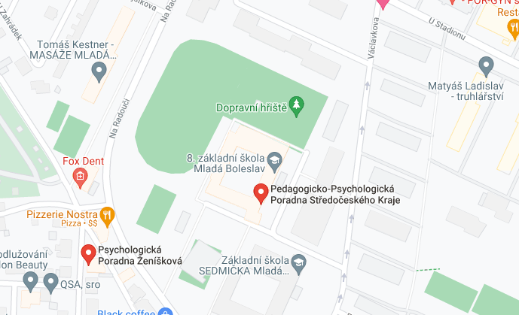

Speciálně pedagogické centrum (SPC) Mladá Boleslav
Adresa: Na Celně 2, 293 01 Mladá Boleslav
Telefon: 326 726 053
Mobil: 602 549 296
e-mail: spcmb@skolanacelne.cz
Objednávat se můžete telefonicky mezi 07:00-12:00 h, je možné využít e-mailu.
Pracovní doba: PO-PÁ 07:00-14:00 h, případně po tel. domluvě.
Více zde: https://www.skolanacelne.cz/spc/

